戦争する国づくりストップ！憲法を守り・いかす共同センター
〒113-8462文京区湯島2-4-4 全労連会館 03-5842-5611 (FAX 5842-5620)
http://www.kyodo-center.jp mail: move@zenroren.gr.jp
憲法共同センターNEWS

2017年４月１２日 第２11号

共謀罪の怒り、広がり始めています
もっともっと
憲法施行70年 守り・生かそうキャンペーン
憲法の風をふかそう！

都内で「9の日」宣伝行動
安倍政権の暴走ストップ！憲法違反の共謀罪ＮＯ！
憲法共同センターは、「憲法施行70年 守り・生かそうキャンペーン」として「９の日」宣伝行動を、都内７所で実施しました。施行７０年、憲法の国民主権や恒久平和主義、基本的人権などをまもり、いかそうと訴えました。全体で１３２人が参加し、「共謀罪」署名を１５５人、沖縄署名が４９人など出来立ての新憲法リーフなどを配布し対話が広がりました。
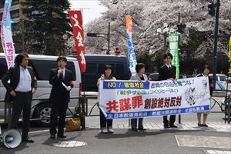
【全教】
4月10日昼休みにＪＲ四ツ谷駅前で、全教本部の役職員による憲法月間の宣伝を行いました。憲法違反の「共謀罪」の問題を中心に訴え、署名も「共謀罪の創設を許さない」新署名で行いました。駅前の上智大学の学生さんが署名する姿が多く見られ、若い人にも関心の高さがうかがえました。
この日は、お昼休みの短時間の取り組みでしたが、25人の「共謀罪」反対署名が集まりました。

【日本医労連・全日赤】
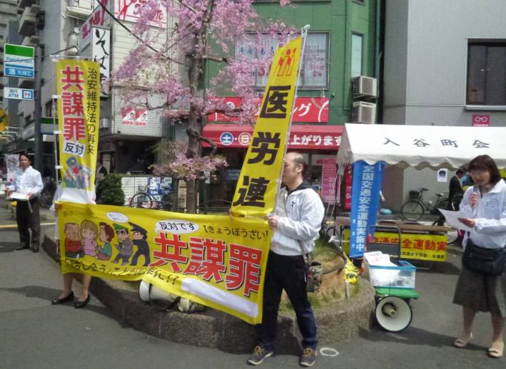
日本医労連は、4月10日、「共謀罪」宣伝を入谷駅の交差点で行いました。医労連本部と全日赤本部など20名の参加で、40分の取り組みに9筆の署名が集まりました。手作りの宣伝スポットや国民救援会作成の横断幕やのぼりを活用し、ちょうど満開の桜をバックに賑々しく取り組みました。平和委員会作成のマンガを表に、裏に署名をカラー印刷したビラを用意し、「わかりやすいビラですよ！」と紹介しながら配布したところ、160枚も受け取ってくれました。宣伝中、「頑張ってください」との声や、マンガビラを食い入るように見る人がいるなど、関心が持たれつつあることを感じました。廃案まで頑張ります。
【自治労連】
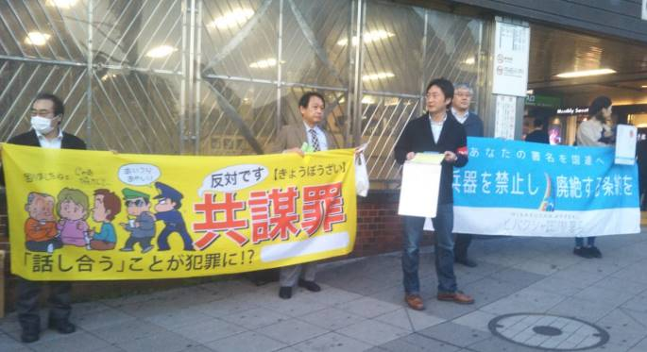
自治労連本部は、4月7日夕方、毎月実施する「９の日」宣伝を実施し、18名が参加しました。。「共謀罪」反対署名、ヒバクシャ国際署名、沖縄全国統一署名を訴えました。
また、4月から憲法共同センターが呼びかけている「憲法施行70年 守り・生かそうキャンペーン」に、同センター作成の「憲法リーフ」を配布しました。
毎月宣伝を行う巣鴨駅での宣伝は、これまでにない良い反応で、「共謀罪」反対署名が18人とれただけでなく、ヒバクシャ署名は9人、沖縄全国統一署名は5人など、あわせて32人が集まりました。またこの日は、「共謀罪」や森友学園問題で宣伝カーを運行し、都内を2時間音出しして、池袋駅や新宿駅で「共謀罪」法案の廃案を中心に訴えました。

【全労連・全商連・自由法曹団・民青・全国一般・特殊法人労連】
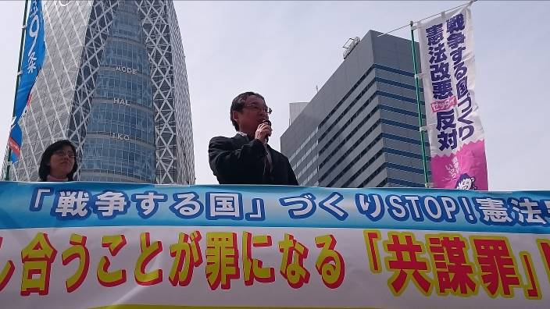
全労連は、新宿駅西口で宣伝行動を実施し、6単産から16人が参加し、「共謀罪」反対署名を47人、沖縄全国統一署名を32人集約しました。
全労連・全労連全国一般、特殊法人労連、全商連、自由法曹団、民青が参加、全労連の小田川義和議長は、安倍首が米国のシリア攻撃の支持表明などに対して「『戦争する国づくり』に暴走し始めている。この国の主人公は国民、憲法を守れ、憲法重視の政治を行え」と声をあげようと訴えました。日本共産党の山添拓参議院議員がかけつけました。

【東京憲法共同センター】
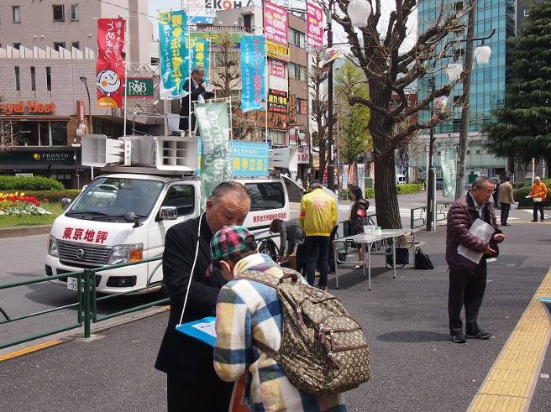
4月10日、東京憲法共同センターは、憲法共同センターが呼びかけた、「憲法を守りいかそうキャンペーン」の一環として、大塚駅北口で宣伝と「共謀罪」反対の署名行動を行いました。７団体から33人が参加。15人が署名しました。
立ち止まって弁士の話をじっと聞く人も多く、85歳の男性は、「みなさんの話を聞いて『共謀罪』が戦前の治安維持法と同じだということがよくわかった。このような法案は廃案しかない」と署名してくれました。40代の女性は、「日本には若い人が少ないのに戦争をするなんて考えられません。トランプと一緒にどこまでもついていきそうな安倍さんはダメです」と話し、70代の女性は、「安倍さんのおかげでハラが立つことばかりですね。集まっただけで罪になるなんて労働組合が活動できなくなります」と怒っていました。早稲田大学生は、「『共謀罪』はようやく政治的なことに感心を持ってきた。若い人たちを萎縮させるし、沖縄のように暮らしや自然を守るために、基地の建設に反対する人たちにも大きな影響を与えるのではないかと思います」と署名してくれました。

【新婦人・憲法会議・農民連】
新婦人は憲法会議、農民連と４月10日、茗荷谷駅での「9の日」宣伝を行いました。「共謀罪」反対の署名22人と沖縄署名を12人集めました。双子のママとお母さんは、ママは「木内みどりの『自由なラジオ』をいつも聞いていて、戦争法、共謀罪、沖縄のことなど許せない」ときっぱり、高校生の女性は、共謀罪を知らなかったが、説明したら「署名したい」と。年輩の女性は「安倍にさんなどつけなくてもいいんですよ」と、夫婦連れで歩いていてた男性が戻ってきて署名し「大変なことですね・・」などと会話しました。中年男性は「他でも署名したけれど、大変なことになりますね」と、また終わりころ、駆け寄ってきた40代くらいの女性が署名。仙台から出張に来ているという40代くらいの男性も署名、無関心で通り過ぎる人や「共謀罪」の中身がわかっていて署名してくれる人との２極化がみられましたが、以前より少し反応を感じました。
以 上

